ГОСТ 30340-95

УДК 691.328.5-417.5:006.354 Группа Ж14

МЕЖГОСУДАРСТВЕННЫЙ СТАНДАРТ

ЛИСТЫ АСБЕСТОЦЕМЕНТНЫЕ ВОЛНИСТЫЕ

Технические условия

Asbestos-cement corrugated sheets.
Spesifications

ОКС 91.100.40 ОКСТУ 5781
Дата введения 1996-09-01

Предисловие

1 РАЗРАБОТАН Акционерным обществом “Стромкомпозит” Российской Федерации

ВНЕСЕН Минстроем России

2 ПРИНЯТ Межгосударственной научно-технической комиссией по стандартизации и техническому нормированию в строительстве (МНТКС) 19 апреля 1995 г.

За принятие проголосовали:

Наименование государства | Наименование органа государственного  управления строительством
Азербайджанская Республика  Республика Армения  Республика Казахстан  Киргизская Республика  Республика Молдова  Российская Федерация  Республика Таджикистан  Республика Узбекистан | Госстрой Азербайджанской Республики  Госупрархитектуры Республики Армения  Минстрой Республики Казахстан  Госстрой Киргизской Республики  Минархстрой Республики Молдова  Минстрой России  Госстрой Республики Таджикистан  Госкомархитектстрой Республики Узбекистан

3 ВВЕДЕН В ДЕЙСТВИЕ с 1 сентября 1996 г. в качестве государственного стандарта Российской Федерации Постановлением Минстроя России от 22 февраля 1996 г.* № 18-12
___________
* С поправкой, опубликованной в ИУС N 4 1997 г.

4 ВЗАМЕН ГОСТ 20430-84 и ГОСТ 16233-77

1 ОБЛАСТЬ ПРИМЕНЕНИЯ

Настоящий стандарт распространяется на асбестоцементные волнистые листы (далее - листы) и детали к ним, предназначенные для устройства кровель и стеновых ограждений зданий и сооружений.

Стандарт устанавливает обязательные требования, изложенные в разделах 6, 7, подразделах 4.2, 4.3, 8.2, пунктах 3.2, 3.4 - 3.7, 4.1.2 - 4.1.4, 4.4.2, 8.1.3 - 8.1.5.

2. НОРМАТИВНЫЕ ССЫЛКИ

В настоящем стандарте использованы ссылки на следующие стандарты:

ГОСТ 3282-74 Проволока стальная низкоуглеродистая общего назначения. Технические условия

ГОСТ 3560-73 Лента стальная упаковочная. Технические условия

ГОСТ 8747-88 Изделия асбестоцементные листовые. Методы испытаний

ГОСТ 10198-91 Ящики деревянные для грузов массой св. 200 до 20000 кг. Общие технические условия

ГОСТ 14192-77 Маркировка грузов

ГОСТ 15846-79 Продукция, отправляемая в районы Крайнего Севера и труднодоступные районы. Упаковка, маркировка, транспортирование и хранение

ГОСТ 22235-76 Вагоны грузовые магистральных железных дорог колеи 1520 мм. Общие требования по обеспечению сохранности при производстве погрузочно-разгрузочных и маневровых работ

ГОСТ 30244-94 Материалы строительные. Методы испытаний на горючесть

ГОСТ 30301-95 Изделия асбестоцементные. Правила приемки

3 ФОРМА И ОСНОВНЫЕ РАЗМЕРЫ

3.1 По форме поперечного сечения (профилю, рисунок 1) листы изготавливают двух видов, определяемых высотой и шагом волны; обозначение профиля листа - 40/150; 54/200, где в числителе указана высота, а в знаменателе - шаг волны в миллиметрах.

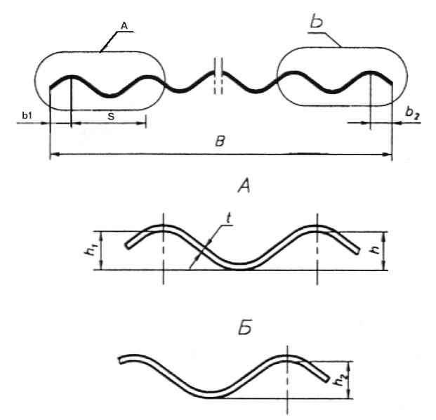
Рисунок 1 - Форма поперечного сечения волнистого листа

3.2 Основные размеры листов должны соответствовать указанным в таблице 1.

Таблица 1

В миллиметрах

Наименование размера | Номин. размер  листов профиля |  | Пред. откл.
 | 40/150 | 54/200
Длина L  Ширина В  - 6 - волнового листа  - 7 - волнового листа  - 8 - волнового листа  Толщина t  Высота волны:  - рядовой h  - перекрывающей h (1)  - перекрываемой h(2)*  Ширина перекрывающей кромки b(1)  Ширина перекрываемой кромки b(2)  Шаг волны S* | 1750  -  980  1130  5,8  40  40  32  43  37  150 | 1750  1125  -  -  6,0; 7,5  54  54  45  60  65  200 | ±15  + 10  - 5  + 1,0  - 0,3  + 4  - 3  + 4  - 5  + 4  - 6  ±7  -  -
____________
* Размеры приведены как справочные и не являются браковочными.

3.3 Форма деталей и их сокращенное обозначение приведены на рисунках 2 - 5 и в таблице 2.

Таблица 2

Наименование детали | Сокращенное обозначение детали  к листам профиля
 | 40/150 | 54/200
Коньковая перекрываемая  Коньковая перекрывающая  Упрощенная коньковая перекрываемая  Упрощенная коньковая перекрывающая  Равнобокая угловая  Лотковая | КС - 1  КС - 2  УКС - 1  УКС - 2  РС  ЛС | КУ - 1  КУ - 2  УКУ - 1  УКУ - 2  РУ  ЛУ

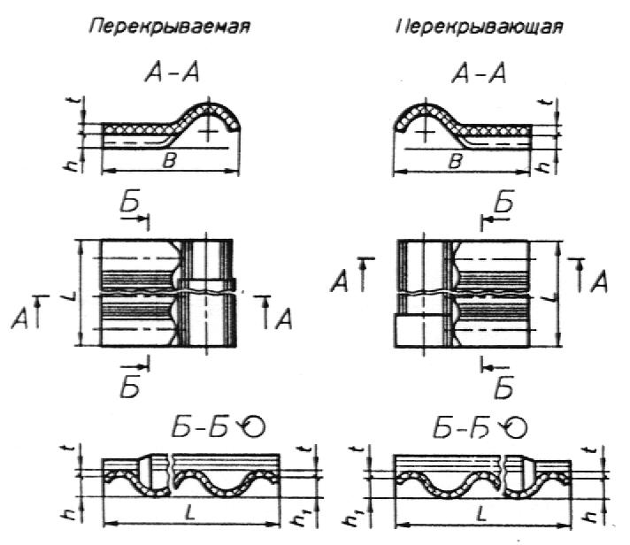

Рисунок 2 - Коньковые детали

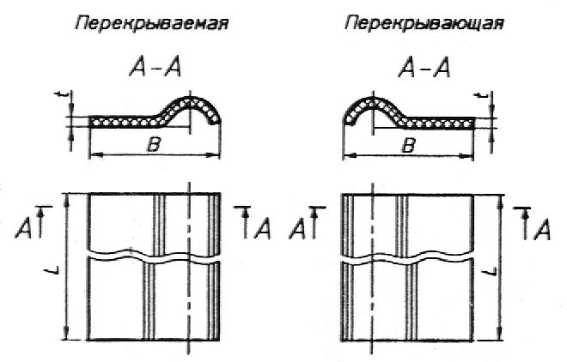

Рисунок 3 - Упрощенные коньковые детали

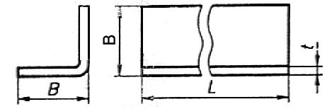

Рисунок 4 - Равнобокая угловая деталь

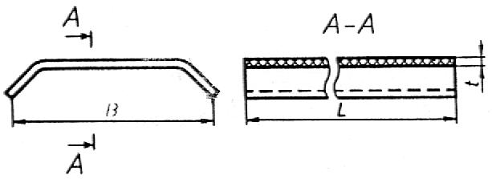
Рисунок 5 - Лотковая деталь

3.4 Основные размеры деталей должны соответствовать указанным в таблице 3.

Таблица 3
В миллиметрах

Сокращенное  обозначение  детали | Длина L  ±10 | Ширина В  ±10 | Толщина t  + 1,0  - 0,3 | Высота рядовой  волны h ±3 | Высота пере- крывающей  волны h(1) ±3
КС - 1 |  | 380
КС - 2 | 1130 | 385 | 7,5 | 40 | 46
УКС - 1

УКС - 2 |  | 330 | 5,8 | - | -
РС |  | 300
ЛС | 1750 | 405
КУ - 1 |  | 380
КУ - 2 | 1125 | 385 |  | 54 | 60
УКУ - 1 |  | 440
УКУ - 2 | 1310 | 445 | 7,5 | - | -
РУ |  | 300
ЛУ | 1750 | 405

3.5 Листы и лотковые детали должны иметь прямоугольную форму в плане. Отклонение от прямоугольности не должно быть более 15 мм.

3.6 Продольные кромки листов, лотковых и равнобоких угловых деталей должны быть прямолинейными. Отклонение от прямолинейности не должно быть более 10 мм.

3.7 Условное обозначение листов и деталей должно состоять из:

- обозначения профиля листа, сокращенного обозначения детали;

- числа волн (только для листов профиля 40/150);

- толщины (только для листов профиля 54/200);

- обозначения настоящего стандарта.

Примеры условных обозначений:

1 Лист профиля 40/150 восьмиволновый:

40/150 - 8 ГОСТ 30340 - 95

2 Лист профиля 54/200 толщиной 7,5 мм:

54/200 - 7,5 ГОСТ 30340 - 95

3 Деталь упрощенная коньковая перекрывающая к листам профиля 54/200:
УКУ -2 ГОСТ 30340 -95

3.8 Справочная масса листов и деталей приведена в приложении А.

4 ТЕХНИЧЕСКИЕ ТРЕБОВАНИЯ

Листы и детали должны изготовляться в соответствии с требованиями настоящего стандарта по технологическому регламенту, утвержденному предприятием -изготовителем.

4.1 Внешний вид

4.1.1 Листы и детали могут выпускаться окрашенными и неокрашенными.

4.1.2 Листы и детали не должны иметь отколов, пробоин и сквозных трещин.

Допускаются малозначительные дефекты:

- отдельные сдиры протяженностью в любом направлении не более 100 мм;

- отдельные щербины с одной стороны листа (детали) размером не более 15 мм в направлении, перпендикулярном кромке изделия. Общая величина щербин, измеренная вдоль кромки изделия, не должна превышать 60 мм;

- отдельные поверхностные разрывы длиной не более 100 мм и шириной 2 мм.

Суммарное число малозначительных дефектов на одном листе (детали) в любой комбинации не должно быть более трех, а число листов (деталей) с такими дефектами в выборке не должно быть более одной трети ее объема*.
___________
* С поправкой, опубликованной в ИУС N 4 1997 г.

4.1.3 Цвет окрашенных листов и деталей и интенсивность их окраски должны соответствовать образцам-эталонам, утвержденным предприятием-изготовителем.

4.1.4 Поверхность листов и деталей должна быть равномерно окрашенной, без высолов и пятен, видимых на расстоянии 10 м.

4.2 Физико-механические показатели

4.2.1 Физико-механические показатели листов и деталей должны соответствовать указанным в таблице 4.

Таблица 4

 | Значение
 | для листов профиля
Наименование |  | 54/200 толщиной, мм |  | для
показателя | 40/150 | 6,0 | 7,5 | деталей
Сосредоточенная штамповая нагрузка кН (кгс), не менее | 1,5 (150) |  | 2,2 (220) | -
Предел прочности при изгибе, МПа  (кгс/кв. см), не менее | 16,0  (160) | 16,5  (165) | 19,0 (190) | 16,0 (160)
Плотность, г/куб. см, не менее | 1,60 | 1,65 | 1,70 | 1,60
Ударная вязкость, кДж/кв. м (кгс см/  кв. см), не менее | 1,5 (1,5) |  | 1,6(1,6) | 1,5 (1,5)
Водонепроницаемость, ч, не менее | 24 |  |  | -
Морозостойкость:  - число циклов попеременного замораживания и оттаивания без видимых признаков разрушения | 25 |  | 50 | 25
- остаточная прочность, %, не менее | 90

4.2.2 Окрашенная поверхность листов и деталей должна быть устойчива к истиранию. Прочность цветного покрытия, измеряемая количеством израсходованного при истирании кварцевого песка, должна быть не менее 3 кг.

4.3 Маркировка

4.3.1 На лицевой поверхности перекрываемой части листов и деталей должны быть нанесены:

- товарный знак или наименование предприятия - изготовителя;

- обозначение профиля листа (сокращенное обозначение детали), а на листах профиля 54/200 также толщина;

- номер партии.

4.3.2 Качество маркировки должно быть таким, чтобы исключалась возможность оспорить ее содержание.

4.4 Упаковка

4.4.1 Листы и детали поставляют без упаковки.

4.4.2 В районы Крайнего Севера и труднодоступные районы листы и детали должны поставляться в упакованном виде или в специализированных кассетах, а также, по согласованию с МПС, в универсальных крупнотоннажных контейнерах. Тара и упаковка - по ГОСТ 15846.

5 ПОЖАРНО -ТЕХНИЧЕСКАЯ ХАРАКТЕРИСТИКА

Асбестоцементные волнистые листы и детали к ним относятся к группе негорючих строительных материалов по ГОСТ 30244.

6 ПРАВИЛА ПРИЕМКИ

6.1 Каждая партия листов и деталей должна быть принята службой технического контроля предприятия -изготовителя в соответствии с требованиями настоящего стандарта.

6.2 Правила приемки - по ГОСТ 30301 со следующим дополнением. Партию листов (деталей) принимают, если при проведении приемосдаточных испытаний по прочности на истирание цветного покрытия и состоянию окрашенной поверхности каждое изделие, отобранное для контроля, удовлетворяет требованиям настоящего стандарта.

6.3 При приемочном контроле предприятие-изготовитель может проводить приемосдаточные испытания по показателю испытательной планочной нагрузки вместо сосредоточенной штамповой нагрузки.

Значения испытательной планочной нагрузки приведены в приложении Б.

6.4 При проведении инспекционных проверок и контроля потребителем порядок отбора листов и деталей, число отбираемых изделий (объем выборки) и оценка результатов контроля - по ГОСТ 30301.

6.5 Предприятие-изготовитель должно сопровождать каждую поставку листов и деталей документом о качестве, в котором указывают:

- наименование и адрес предприятия - изготовителя;

- условное обозначение листов (деталей);

- номер партии и дату изготовления;

- количество листов и деталей каждой партии в поставке;

- результаты испытаний каждой партии;

- обозначение настоящего стандарта.

7 МЕТОДЫ КОНТРОЛЯ

7.1 Методы контроля - по ГОСТ 8747 и настоящему стандарту.

7.2 Длину деталей измеряют следующим образом:

- коньковых и упрощенных коньковых деталей - вдоль оси раструбной части;

- равнобокой угловой детали - вдоль одной из боковых кромок;

- лотковой детали - вдоль оси детали.

7.3 Ширину коньковых и упрощенных коньковых деталей измеряют один раз посередине детали с использованием прямоугольных упоров; ширину равнобокой угловой детали и лотковой детали - у обеих торцевых кромок на расстоянии 30 - 50 мм от кромки.

Каждое измерение должно быть в пределах допускаемых отклонений.

7.4. Высоту каждой рядовой волны и перекрывающей волны коньковых деталей измеряют с торцевой стороны волнистой части.

7.5 Испытание сосредоточенной штамповой нагрузкой следует проводить для листов:

- профиля 40/150 - по схеме с двумя пролетами с расстоянием между опорами l, равным (750±5) мм в осях;

- профиля 54/200 - по схеме с одним пролетом с расстоянием между опорами l, равным (1500±5) мм в осях.

7.6 Величина предела прочности при изгибе отдельного образца не должна быть ниже нормативной, указанной в таблице 4, более чем на 10%.

При испытании прочности листов испытательной планочной нагрузкой листы следует испытывать по схеме в соответствии с чертежом 12 ГОСТ 8747.

7.7 При определении ударной вязкости необходимо использовать, в зависимости от вида детали, прокладки, маятник и пояс шкалы копра в соответствии с таблицей 5.

Таблица 5

Сокращенное  обозначение  детали | Номинальная толщина детали,  мм | Пояс  шкалы копра | Толщина металлических прокладок под опорами копра, мм ±0,3 | Масса маятника,  г ±2
КС - 1  КС -2 |  |  | 17
КУ - 1  КУ - 2 | 7,5 | Б | 14 | 291
УКС - 1  УКС - 2 | 5,8 | А | 9 | 163
УКУ - 1  УКУ - 2 | 7,5 | Б | 8 | 291
РС | 5,8 | А | 9 | 163
РУ | 7,5 | Б | 8 | 291
ЛС | 5,8 | А | 9 | 163
ЛУ | 7,5 | Б | 8 | 291

8 ТРАНСПОРТИРОВАНИЕ И ХРАНЕНИЕ

8.1 Транспортирование

8.1.1 Транспортирование листов и деталей производится транспортом любого вида с соблюдением Правил перевозок грузов, установленных для транспорта данного вида, и требований другой документации, утвержденной в установленном порядке.

Транспортирование листов и деталей железнодорожным транспортом производится на платформах, в полувагонах и крытых вагонах. При этом их размещение и крепление должно производиться в соответствии с ГОСТ 22235 и Техническими условиями погрузки и крепления грузов, утвержденными МПС.

8.1.2 Транспортирование листов и деталей осуществляют в пакетированном виде:

- в специализированных кассетах и других средствах пакетирования;

- в деревянных решетчатых ящиках по ГОСТ 10198;

- в транспортных пакетах, сформированных с использованием деревянных подкладок или поддонов. В качестве обвязок применяют стальную ленту по ГОСТ 3560 или проволоку по ГОСТ 3282. Количество обвязок, их сечение, размеры подкладок и поддонов устанавливаются соответствующими нормативными документами.

8.1.3 Габаритные размеры пакетов не должны превышать по длине 1950 мм, по ширине 1350 мм, по высоте 1880 мм; масса пакета не должна быть более 5000 кг.

8.1.4 Транспортные пакеты должны быть маркированы в соответствии с ГОСТ 14192 с указанием основных, дополнительных и информационных подписей, выполненных на самом пакете или ярлыке, надежно прикрепляемом к пакету.

8.1.5 Допускается транспортировать листы стопами в непакетированном виде в крытых железнодорожных вагонах и автомобилях.

При погрузке в крытые железнодорожные вагоны число листов в штабеле, состоящем из одной или более стоп, не должно превышать:

165 шт.  150 шт.  130 шт. | - для листов профиля  “ “ “  “ “ “ | 40/150;  54/200 толщиной 6,0 мм;  54/200 “ 7,5 мм.

8.2 Хранение

8.2.1 Хранение листов и деталей у изготовителя должно осуществляться в соответствии с технологическим регламентом, утвержденным в установленном порядке, с соблюдением требований техники безопасности и сохранности продукции.

8.2.2 Транспортные пакеты при хранении у потребителя могут быть установлены друг на друга в штабели.

Стопы непакетированных листов должны храниться у потребителя на поддонах (подкладках). Стопы вместе с поддонами (подкладками) могут быть установлены друг на друга в штабели.

8.2.3 Установка транспортных пакетов или стоп с поддонами (подкладками) друг на друга должна осуществляться в соответствии с правилами техники безопасности. При этом общая высота штабеля из транспортных пакетов не должна превышать 3,5 м, а из стоп - 2,5 мм.

8.2.4 При погрузочно-разгрузочных, транспортно-складских и других работах не допускаются удары по листам и деталям и их сбрасывание с какой бы то ни было высоты; грузозахватные устройства должны иметь защитные приспособления (прокладки, исключающие возможность повреждения изделий.

9 УКАЗАНИЯ ПО ПРИМЕНЕНИЮ

9.1. При применении листов и деталей следует руководствоваться проектной документацией, утвержденной в установленном порядке.

9.2. Назначение листов и деталей приведено в таблицах 6 и 7.

Таблица 6

Вид листа | Назначение листа
40/150 8 - волновый  40/150 7 - волновый | Устройство чердачных кровель и стеновых ограждений жилых, общественных и сельскохозяйственных зданий
54/200 толщиной 6,0 мм | Устройство чердачных кровель и стеновых ограждений жилых, общественных, сельскохозяйственных и производственных зданий
54/200 толщиной 7,5 мм | Устройство бесчердачных кровель и стеновых ограждений производственных зданий и сооружений

Таблица 7

Сокращенное обозначение детали | Назначение детали
КС-1, КС-2, КУ-1, КУ-2, УКС-1, УКС-2, УКУ-1, УКУ-2 | Устройство коньков
РС, РУ | Обрамление выступов над кровлей и углов стен
ЛС, ЛУ | Устройство ендов и деформационных швов покрытий и стен

ПРИЛОЖЕНИЕ А
(информационное)

СПРАВОЧНАЯ МАССА УЗЛОВ И ДЕТАЛЕЙ

Таблица А.1 - Справочная масса листов

Вид листа | Масса, кг
40/150 7 - волновый  40/150 8 - волновый  54/200 толщиной 6,0 мм  54/200 толщиной 7,5 мм | 23,2  26,1  26,0  35,0

Таблица А.2 - Справочная масса деталей

Сокращенное обозначение детали | Масса, кг
КС-1, КС-2, КУ-1, КУ-2  УКС-1, УКС-2  УКУ - 1  УКУ - 2  РС  РУ  ЛС  ЛУ | 8,0  4,9  7,5  7,4  14,3  14,7  8,0  11,4

Примечание - Значения массы листов и деталей получены расчетным путем, исходя из влажности 12%, являются ориентировочными и не могут быть использованы в качестве нормативных.

ПРИЛОЖЕНИЕ Б
(обязательное)

ЗНАЧЕНИЕ ИСПЫТАТЕЛЬНОЙ ПЛАНОЧНОЙ НАГРУЗКИ
АСБЕСТОЦЕМЕНТНЫХ ВОЛНИСТЫХ ЛИСТОВ

Таблица Б.1

Профиль листа | Ширина, мм | Толщина, мм | Испытательная планочная нагрузка,  кН (кгс)
40/150  40/150  54/200  54/200 | 980  1130  1125  1125 | 5,8  5,8  6,0  7,5 | 2,60 (260)  3,00 (300)  4,90 (490)  5,25 (525)

1 ОБЛАСТЬ ПРИМЕНЕНИЯ
2. НОРМАТИВНЫЕ ССЫЛКИ
3 ФОРМА И ОСНОВНЫЕ РАЗМЕРЫ
Рисунок 1 - Форма поперечного сечения волнистого листа
Рисунок 2 - Коньковые детали
Рисунок 3 - Упрощенные коньковые детали
Рисунок 4 - Равнобокая угловая деталь
Рисунок 5 - Лотковая деталь
4 ТЕХНИЧЕСКИЕ ТРЕБОВАНИЯ
5 ПОЖАРНО -ТЕХНИЧЕСКАЯ ХАРАКТЕРИСТИКА
6 ПРАВИЛА ПРИЕМКИ
7 МЕТОДЫ КОНТРОЛЯ
8 ТРАНСПОРТИРОВАНИЕ И ХРАНЕНИЕ
9 УКАЗАНИЯ ПО ПРИМЕНЕНИЮ
ПРИЛОЖЕНИЕ А (информационное). СПРАВОЧНАЯ МАССА УЗЛОВ И ДЕТАЛЕЙ
ПРИЛОЖЕНИЕ Б (обязательное). ЗНАЧЕНИЕ ИСПЫТАТЕЛЬНОЙ ПЛАНОЧНОЙ НАГРУЗКИ АСБЕСТОЦЕМЕНТНЫХ ВОЛНИСТЫХ ЛИСТОВ

